NIM: 2602064720

Nama: Nicholas Ryan Putra Setiawan

**Models**

Article

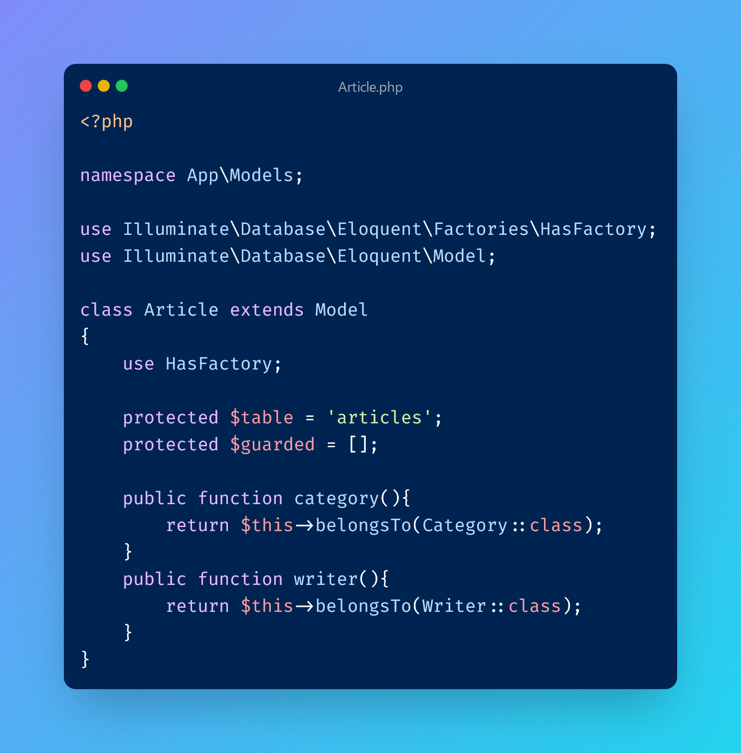

**Class Article** memiliki relasi *belongTo* dengan **class Writer** dan **class Category**, yang menunjukkan bahwa setiap article hanya dapat berhubungan dengan satu penulis (Writer) dan satu kategori (Category).

Category

Di sini, **class Category** memiliki relasi *hasMany* dengan **class Course**, yang berarti satu kategori dapat memiliki banyak course yang terhubung dengannya.

Writer

Di sisi lain, **class Writer** memiliki relasi *hasMany* dengan **class Article**, yang berarti seorang penulis dapat memiliki banyak article. Namun, **Writer** juga memiliki relasi *belongsTo* dengan **class Category**, yang menandakan bahwa setiap penulis hanya dapat terkait dengan satu kategori.

**Routing**

1. Rute '/' digunakan untuk mengarahkan pengguna ke halaman utama (HomePage) dengan menjalankan fungsi homePage.
2. Rute '/category/{category_name}' digunakan untuk mengarahkan ke halaman detail kategori, dengan mengambil parameter $category_name yang diteruskan ke fungsi categoryPage.
3. Rute '/aboutUs' digunakan untuk mengarahkan pengguna ke halaman "About Us" dengan menjalankan fungsi aboutUsPage.
4. Rute '/detail/{course_id}' digunakan untuk mengarahkan ke halaman detail artikel, dengan menembakkan parameter article_id yang akan diproses dalam fungsi detailPage.
5. Rute '/writers' digunakan untuk mengarahkan pengguna ke halaman penulis (Writer Page) dan menjalankan fungsi writersPage.
6. Rute '/writerDetail/{writer_id}' digunakan untuk mengarahkan ke halaman detail penulis (Writer Detail Page), dengan menembakkan parameter writer_id yang akan diproses dalam fungsi writerDetailPage.
7. Rute '/popular' digunakan untuk mengarahkan pengguna ke halaman populer dan menjalankan fungsi popularPage.

**Controller**

Semua controller saya ditempatkan dalam NavigationController karena saat ini halaman-halaman yang saya buat belum memiliki banyak fungsi yang kompleks. Di dalam NavigationController, terdapat beberapa fungsi untuk mengatur navigasi pada routing, di antaranya:

1. Fungsi homePage berfungsi untuk menampilkan halaman utama dengan mengembalikan semua artikel dan kategori.
2. Fungsi categoryPage digunakan untuk menampilkan halaman kategori berdasarkan category_name yang diterima sebagai parameter. Fungsi ini memastikan bahwa jika kategori dengan nama tersebut ada, maka semua artikel yang terkait dengan kategori itu akan ditampilkan.
3. Fungsi aboutUsPage menampilkan halaman "About Us" dan mengembalikan semua kategori yang tersedia.
4. Fungsi detailPage digunakan untuk menampilkan detail artikel berdasarkan article_id yang diberikan sebagai parameter, serta mengembalikan kategori, artikel, dan nama kategori yang relevan.
5. Fungsi writersPage menampilkan halaman "Writer" dengan mengembalikan semua penulis dan kategori yang ada.
6. Fungsi writerDetailPage menampilkan halaman detail penulis dengan menggunakan writer_id sebagai parameter. Fungsi ini mengembalikan semua kategori, artikel yang ditulis oleh penulis tersebut, serta informasi penulis yang diambil dari class Writer.
7. Fungsi popularPage digunakan untuk menampilkan halaman populer dan menerapkan paginasi dengan interval 3 artikel per halaman, serta mengembalikan semua kategori dan kursus yang tersedia.

**Views**

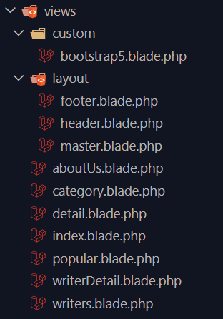

Struktur tampilan (views) saya terdiri dari beberapa layout, seperti navbar, footer, dan master. Layout master berfungsi untuk menyimpan kerangka HTML, sehingga saya hanya perlu menampilkan konten di halaman yang saya buat. Misalnya, pada halaman index, saya cukup menggunakan perintah @extends('layout.master') untuk membentuk struktur HTML tersebut, sehingga kode yang saya tulis menjadi lebih rapi dan terorganisir.

Contoh tampilan page:

Home Page

Category Page

Category Detail Page

Article Detail Page

Writer Page

Writer Detail Page

About Us Page

Popular Page (Page 1)

Popular Page (Page 2)

